Открытый урок «Основы Безопасности Жизнедеятельности»
Цель: Приобщение детей к культуре безопасности жизнедеятельности
4 октября 2023 года в ГБУ «Центр ППМС» п.Модин Озинского района для воспитанников 2-9 классов проведен Всероссийский открытый урок ОБЖ, посвященный Дню гражданской обороны, главными задачами которого являлись:
- пропаганда культуры безопасности жизнедеятельности среди подрастающего поколения;
- практическая отработка навыков безопасного поведения школьников в различных условиях;
- популяризация профессий спасателя и пожарного;
- выработка у обучающихся практических навыков умения осуществлять мероприятия по защите в ЧС, оказание первой медицинской помощи.
Такие занятия позволяют расширить знания воспитанников о правилах безопасности и обучить их грамотному поведению на дорогах, на водоёмах, при пожаре, правилам оказания первой помощи.
Была проведена беседа об основах безопасности жизнедеятельности. Ребята сами рассказывали о правилах безопасного поведения в различных ситуациях. Были разыграны ситуации «Опасные места на улице, на пустыре, в парке».
Воспитанники с интересом участвовали в игре «Если горит у соседей» с использованием мультимидийного приложения «Сам себе МЧС» и в конкурсе рисунков по противопожарной безопасности.
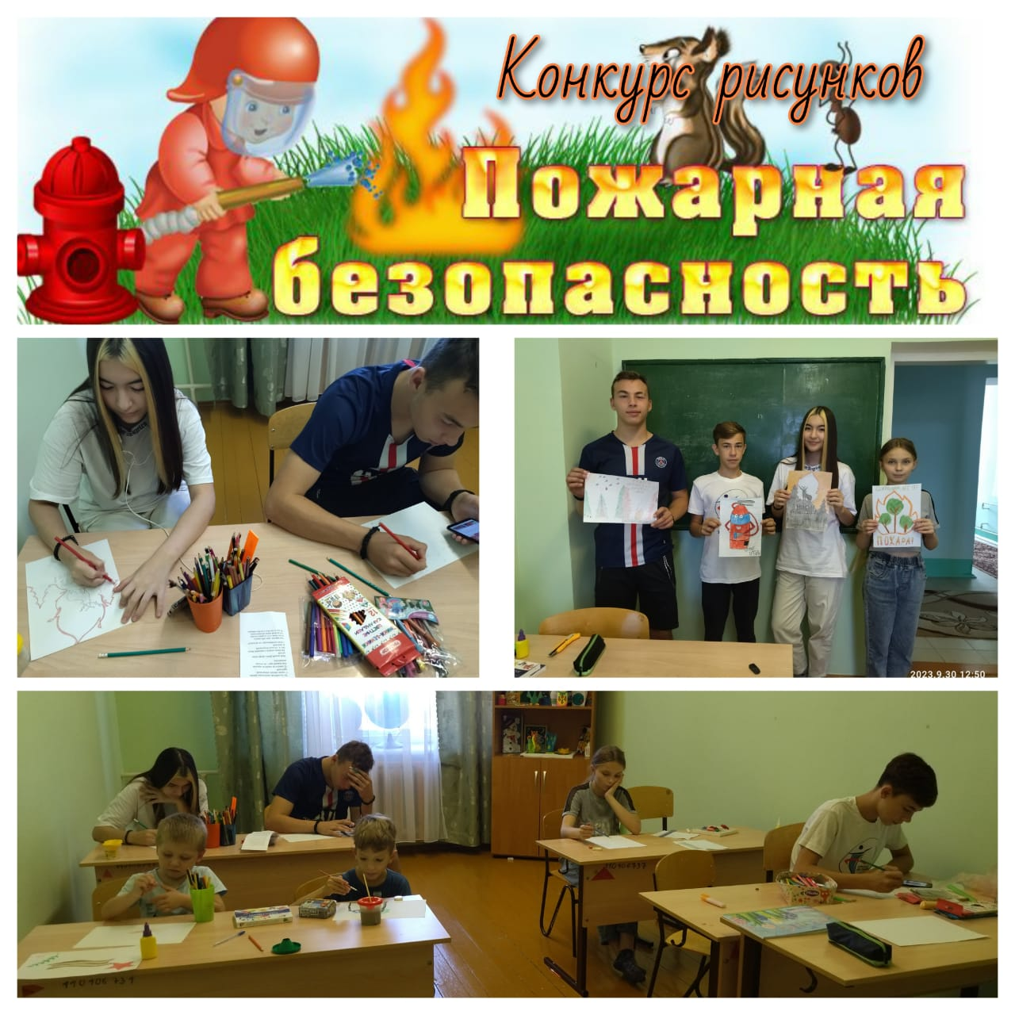

В библиотеке была проведена выставка: «Основы Безопасности Жизнедеятельности». 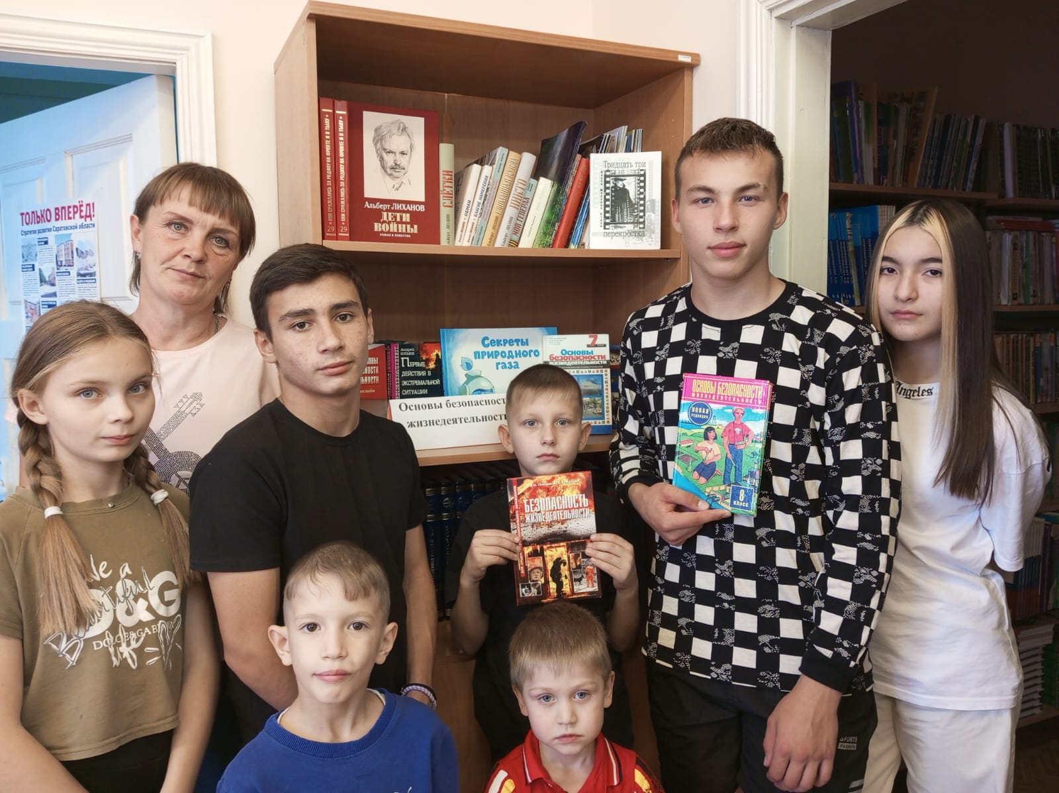
Для воспитанников 7-9 классов был проведен мастер – класс по оказанию первой медицинской помощи с использованием презентации и просмотра видеоролика.

